

## **Sommaire**

**Sommaire** **1**

**Introduction** **2**

**Rappel de l’énoncé** **2**

**Méthodologie** **6**

Explication de la méthode 6

S’informer 6

Planifier 6

Décider 6

Réaliser 6

Contrôler 7

Évaluer 7

**Diagrammes de Gantt** **7**

Planning prévisionnel : 7

Planning réel : 7

**Outils/Librairies utilisés** **7**

Figma 7

Paint.NET 7

GitHub 8

phpMyAdmin 8

Bootstrap 8

**Fonctions principales** **9**

**Généralités concernant l’implémentation du projet** **9**

Base de données 9

Diagramme UML 10

**Maquettes et explication des fonctionnalités** **12**

Page Accueil 12

Page Register 13

Page Login 14

Page Forum 15

Page Créer un post 16

Page Profil 17

Partie modification d’informations 17

Partie “Ma vidéothèque” 18

Partie “Mes critiques” 18

Page Détails film 18

**Bibliographie/Sources** **20**

## **Introduction**

Cette documentation est un suivi de la conception du projet *Vidéothèque.* Ce dernier a été réalisé dans le cadre du Travail Pratique Individuel (TPI) courant mai 2021. Il a pour objectif de confirmer et valider les compétences acquises durant ces trois années de formation d’informaticien développeur au CFPTI (Centre de Formation Professionnelle Technique Informatique).

Le site Vidéothèque est un forum permettant aux utilisateurs de partager leurs reviews de films entre eux. Il est constitué de :

* une page “Accueil” qui, comme son nom l’indique, ne sert qu’à accueillir le visiteur et le rediriger vers les autres pages du site.
* une page “Register” qui permet à l’utilisateur de s’enregistrer en saisissant son pseudo, Email et son mot de passe.
* une page “Profil” qui permet à l’utilisateur (déjà connecté) de modifier ses informations.
* une page “Créer un post” qui permet à l’utilisateur (déjà connecté) de poster une review du film de son choix en y accompagnant plusieures informations (image, nom film etc..)
* une page “Voir posts” qui permet à l’utilisateur de voir les reviews déjà postées sur le site.
* Une page “Gestion Vidéothèque” permet à l’utilisateur (déjà connecté) d’afficher tous les films qu’il a ajouté dans cette dernière. Il peut accéder aux détails des film et les supprimer.
* Une page “Gestion critiques“ permet à l’utilisateur (déjà connecté) de voir ses critiques, de les modifier et de les supprimer.

Pour une explication plus détaillée, voir le chapitre des maquettes.

## **Rappel de l’énoncé**

*Les informations suivantes sont extraites du cahier des charges du TPI.*

Matériel et logiciels à disposition

* PC standard fournis par l’école (Windows 10)
* IDE (Integrated development environment) au choix (Netbeans, Visual Studio Code, autre)
* Serveur Web hébergeant le projet (EasyPHP, Laragon, autre)
* Navigateur Web (Google Chrome, Mozilla Firefox, autre)
* Gestionnaire de versions de projet (Github, GitLab, autre)
* Logiciel de création de maquettes d’interfaces utilisateur (Visio, Paint.NET, autre)
* Éditeur de texte (Google Docs, Word, autre)
* Outil de création de schémas/dessin (Paint.net, Gliffy, dbdiagram.io,

Descriptif complet de l’application

Ce site Web développé en PHP/MySql doit permettre la gestion de films et de leurs critiques. La solution comprend une page d’accueil depuis laquelle n’importe quel visiteur peut accéder aux fonctionnalités suivantes :

* Création d’un compte
  + Pseudo : doit être unique
  + Email : le format doit être vérifié
  + Mot de passe : doit être validé par un 2è champ
* Connexion
* Recherche et visualisation de films
  + Recherche
    - Titre
    - Producteur
    - Scénariste
    - Acteur principal
    - Genre
  + Tri (alphabétique)
    - Détails du film
      * Image
      * Titre
      * Genre
      * Date de sortie
      * Durée
      * Producteur
      * Scénariste
      * Acteur principal
      * Le début du synopsis (1-2 lignes)
      * La note moyenne des critiques (sur 5)
    - Nombre de critiques
  + Possibilité de cliquer sur un film pour y voir ses détails
* Détails d’un film
  + Sur le haut de l’écran : affichage de toutes les informations du film
  + A la suite : affichage des critiques, avec pour chacune les commentaires déposés (y compris le pseudo de l’auteur du commentaire). Elles doivent être affichées de la plus récente à la plus ancienne.

Une fois connecté, un utilisateur peut en plus accéder à :

* Gestion de son compte : modification uniquement, les règles de création s’appliquent.
* Rédaction d’une critique sur un film (à partir de la page « Détails de film »). La note donnée au film est obligatoire et doit être comprise entre 1 et 5. Il doit également y avoir un texte explicatif. Avant d’être publiée, chaque nouvelle critique devra être validée par un administrateur.
* Ajouter un film à sa vidéothèque (à partir de la page « Détails de film »). Cela doit se faire en cliquant sur une icône de type « étoile ».
* Gestion de « sa vidéothèque » : visualisation de tous les films ajoutés (idem page d’affichage de la liste des films) et suppression possible (uniquement de sa liste). En cliquant sur un film, accès à la page « Détails du film ».
* Gestion de ses critiques : Affichage de toutes ses critiques de film, possibilité de les supprimer directement. Edition possible mais la même règle qu’à l’ajout s’applique (validation par un admin avant publication).

Finalement, les administrateurs peuvent en plus des fonctionnalités précédentes :

* Gérer les nouvelles critiques : Valider ou supprimer. L’affichage des nouvelles critiques les liste de la plus ancienne à la plus récente.
* Gérer les films : CRUD sur les films.

Livrables

* Planning
* Rapport de projet (contenant la documentation technique)
* Manuel utilisateur
* Résumé du rapport TPI
* Journal de travail

## **Méthodologie**

Afin de réaliser ce projet de la manière la plus méthodique possible, j’ai utilisé la méthode en 6 étapes enseignée au CFPT, que l’on peut résumer par le schéma suivant :

#### 

## 

## 

## 

## 

## 

## 

### Explication de la méthode

#### S’informer

La première étape consiste à prendre connaissance de l'énoncé du projet et des informations qu’on nous donne sur ce dernier.

#### Planifier

La planification consiste à créer une liste de tâches et un emploi du temps pour mener au mieux à la réalisation du projet.

#### Décider

Dans la troisième étape, on décide de la manière dont on va réaliser le projet, quels outils, quelle méthodologie on va utiliser.

#### Réaliser

L’étape de la réalisation est celle qui prend le plus de temps. On entre dans l’implémentation du projet, ici le code et la documentation en grande partie.

#### Contrôler

C’est la phase de tests. On va effectuer tous les tests nécessaires pour vérifier si le projet dans son ensemble marche correctement.

#### Évaluer

La dernière étape est celle de l’évaluation. On va faire un bilan du projet, ce qu’il y a de bien et ce qu’il y a à améliorer.

## **Diagrammes de Gantt**

Ce chapitre regroupe les plannings *Prévisionnel* (horaires que j’ai prévu pour chaque tâche) et *Réel* (horaires réels).

### Planning prévisionnel

### 

### Planning réel

## **Outils/Librairies utilisés**

### Figma

Le site Figma est un outil créé par *Dylan Field* et *Evan Wallace* et sorti en 2016*,* permettant de créer des graphiques vectoriels en ligne. Il m’a principalement servi à créer le schéma de la méthode en 6 étapes présent dans le chapitre Méthodologie. J’aurais également pu l’utiliser pour faire les maquettes des différentes pages présentes sur le site ainsi que pour les visuels des titres de chaque chapitre du document, mais j’ai préféré utiliser le logiciel Paint.NET pour ces derniers, étant plus à l’aise avec.

### Paint.NET

Paint.NET est une alternative gratuite et pratique à d’autres logiciels de graphisme comme Photoshop ou encore GIMP créé par Rick Brewster en 2004. La raison pour laquelle j’ai utilisé ce logiciel en particulier est simplement que je suis à l’aise avec, étant donné que je l’utilise depuis plusieurs années à chaque fois que je dois éditer un fichier image. Il est également simple d’y ajouter des plugins pratiques pour faciliter les tâches à effectuer, même si dans ce cas je n’en ai pas eu le besoin.

J’ai donc utilisé Paint.NET pour créer toutes les pages titres de la documentation ainsi que toutes les maquettes de chaque page du site web.

### GitHub

Github est un service web d’hébergement/ gestion de versions de projet créé et développé par *Chris Wanstrath*, *PJ Hyett* et *Tom Preston-Werner* en 2008et détenu par *Microsoft*. Il permet d’héberger des projets, de les ranger et de garder une trace de chaque modification (d’où le nom *Gestion de versions*). J’ai choisi d’utiliser GitHub à la place d’autres logiciels/services comme GitLab ou encore GitKraken car c’est le service que l’on a été formés à utiliser ici au CFPT, et par extension celui avec lequel je suis le plus à l’aise.

### phpMyAdmin

phpMyAdmin est une application Web open-source de gestion pour les systèmes de base de données MySQL et MariaDB présente sur internet depuis plus de 20 ans. Je l’ai utilisé tout au long de mon apprentissage dans chacun de mes projets nécessitant l’emploi de base de données et n’ai donc pas hésité à la réutiliser, malgré l’existence de plusieures alternatives utilisables en local telles que MySQL, autre logiciel recommandé par le CFPT mais que j’ai préféré délaisser au profit de phpMyAdmin, avec lequel je suis plus à l’aise.

### Bootstrap

Bootstrap est un framework de web design créé par *Mark Otto* et *Jacob Thornton.* Il est extrêmement pratique pour créer facilement, rapidement et gratuitement une multitude de styles pour tout type de page web (de site de graphiques/statistiques à un site de liste de recettes par exemple). Je l’ai utilisé pour créer un style simple et efficace pour mon site. C’est simplement un gain de temps non négligeable, qui ne nécessite pas d’installation particulière si ce n’est une connaissance du fonctionnement par classe qu’utilise ce framework et c’est pour cela que je l’ai utilisé./

## **Fonctions principales**

### Fonction GetTable

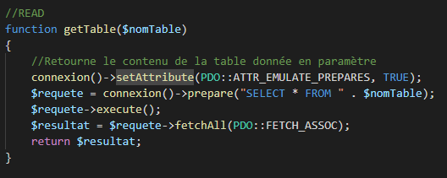

Cette fonction sert à récupérer le contenu entier d’une table au choix (ici parmis *utilisateur, film* et *critique*).

## **Généralités concernant l’implémentation du projet**

### Base de données

Pour créer cette dernière, j’ai utilisé l’application Web phpMyAdmin décrite dans le chapitre **Outils/Librairies utilisés**.

Pour la table *film,* j’ai créé les films selon les données que je trouvais sur le site [senscritique.com](https://www.senscritique.com/).

### Diagramme UML

*Ce diagramme m’a été directement fourni dans l’énoncé du projet*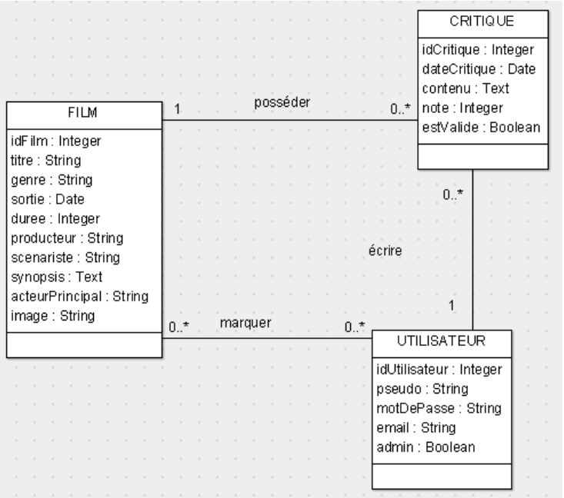

## 

## 

## 

## 

## 

## 

**ANALYSE TECHNIQUE**

## 

## 

## 

## 

## 

## 

## **Maquettes et explication des fonctionnalités**

### Page Accueil

C’est la page “menu principal” du site, celle sur laquelle on est redirigé lorsqu’on arrive sur le site. On y retrouve un paragraphe expliquant brièvement le principe du site ainsi que 2 boutons. Le bouton Register envoie vers la page Register. Le bouton Login envoie directement sur la page Login, qui est aussi accessible en cliquant sur le lien “*Déjà un compte?*“ présent sur la page Register. Cette page n’a pas d’autre utilité que simplement accueillir le visiteur et l’aider à se diriger sur le site. Le **logo** est édité par moi-même :

### 

### Page Register

Si l’on est pas encore connecté, on clique sur l'onglet *Login/Register* pour être redirigé sur cette page *Register*. On y trouve un formulaire d’inscription simple nous demandant notre nom, email et mot de passe. Ces informations constitueront notre profil d’utilisateur. Une fois le bouton *Soumettre* cliqué, les informations entrées seront enregistrées dans la base de données sous la table “Utilisateur” est on est redirigé vers l’accueil, cette fois en tant qu’utilisateur. C’est ici que seront stockés tous les utilisateurs qui se seront enregistrés sur le site. Après ça, on pourra se connecter avec ces informations dans la page *Login* et avoir accès aux deux pages de l’onglet *Forum* ainsi qu’à l’onglet *Déconnexion* qui, comme son nom l’indique, permet à l'utilisateur de se déconnecter à tout moment et ainsi retourner à l’étape précédente. Les administrateurs sont uniquement créables depuis la base de données (donc par moi dans l’absolu), on ne peut donc créer que des utilisateurs normaux depuis le formulaire d’enregistrement.

### Page Login

Cette page est, tout comme la page register, uniquement accessible lorsque l’on est pas encore connecté. Le visiteur entre simplement ses informations dans les champs correspondants et, si toutes les infos correspondent, la connexion est effectuée.

En résumé, lorsqu’il n’est pas connecté, l’utilisateur peut accéder à :

* La page *Créer un post*
* La page *Profil*

Un visiteur (non-connecté) peut cependant toujours accéder à ces pages :

* La page *Accueil*
* La page *Afficher posts*
* Aux pages *Login* et *Register*

Également, l’onglet *Déconnexion* ne mène pas réellement sur une page interactive comme les autres. Il envoie vers une page de “relai” qui vide simplement la session actuelle, ce qui a pour effet de déconnecter l’utilisateur et de lui permettre de se connecter à nouveau.

### 

### 

### Page Forum

Cette page est la partie principale du site qui affiche tous les posts créés par les utilisateurs. Elle est accessible qu’on soit connecté en tant qu’utilisateur ou pas.

Un post est constitué de :

* Un titre de film
* Un texte
* Une date (automatique)
* Une note

Avant d’être visible par tout le monde, une critique doit d’abord être validée par un administrateur.

Ce sont des informations du film présentes dans la base de données au préalable. Voir la maquette Page Créer un post pour plus d’informations sur ces derniers.

### Page Créer un post

Cette page permet à l’utilisateur de créer une critique sur un film (existant dans la base de données).

Elle est uniquement accessible si l’on est connecté en tant qu’utilisateur.

Les critères de création sont les suivants :

* Nom du film

On choisit dans le menu déroulant un film présent dans la base de données.

* Texte de la critique

On rédige sa critique.

* Note

On choisit une note allant de 1 à 5 dans le menu déroulant.

Chaque critique doit être validée au préalable par un administrateur avant de pouvoir être affichée sur la page Forum. Une fois cela fait, le post s’ajoute également à la liste de posts de l’utilisateur qui a créé ce dernier. Pour plus d’informations sur la liste de posts, voir la page Profil.

### Page Profil

Sur cette page, l’utilisateur peut :

* Voir ses informations personnelles (Nom, Email, Mdp)
* Modifier ces dernières via un bouton
* Visualiser toutes les critiques qu’il a écrit
* Visualiser sa vidéothèque (tous les films sauvegardés)

Elle est uniquement accessible si l’on est connecté en tant qu’utilisateur.

### Partie modification d’informations

On peut modifier ses informations, toujours en respectant les mêmes contraintes que pour la création de compte/login.

### Partie “Ma vidéothèque”

Dans cette partie s’affichent tous les films ajoutés par l’utilisateur dans sa vidéothèque. Ils apparaissent sous forme de liste. L’utilisateur peut les supprimer de cette dernière. On peut cliquer sur un film pour être redirigé vers la page “Détails du film”.

### Partie “Mes critiques”

Cette partie contient les critiques envoyées par l’utilisateur. On peut les modifier et les supprimer. Pour la modification, les mêmes règles qu’à la création s’appliquent.

### Page Détails film

Cette page est accessible en cliquant sur le bouton “Infos” d’une critique de film. Ce dernier redirigera vers une page info personnalisée en fonction du film sur lequel on a cliqué. Toutes ses informations apparaîtront sous forme de liste comme indiqué ci-dessus.

Une image d’affiche du film est présente. Il est impossible d’ajouter un film à la base de données en tant qu’utilisateur, cela est uniquement faisable si l’on est connecté sur la base de données (admin).

En bas, on peut voir toutes les critiques écrites à propos de ce film dans l’ordre chronologique et, avec pour chacune, le pseudo de l’utilisateur qui l’a écrit.

## **Bibliographie/Sources**

Image originale du logo que j’ai ensuite modifié : <https://www.seekpng.com/ipng/u2r5q8a9t4w7a9e6_movies-vector-png-clipart-photographic-film-clip-art/>

Site senscritique.com utilisé pour les infos des films créés dans la table *film*: <https://www.senscritique.com/>